9 класс
Информатика
Дата урока: 03.10.22
Тема 2
Урок 4 Знаковые модели.
Цель урока: представление о сущности и разнообразии знаковых информационных моделей.

Ход урока
- Организационный момент.


Запишите сегодняшнее число, классная работа, тему урока.
Третье октября
Классная работа
Знаковые модели

- Изучение темы.
Пройдите по ссылке, внимательно посмотрите видео (6 минут)

https://yandex.ru/video/preview/9768012665565599756

- Обобщение (ЗАПОМНИТЬ!!!!!)

ВЫВОД!!!

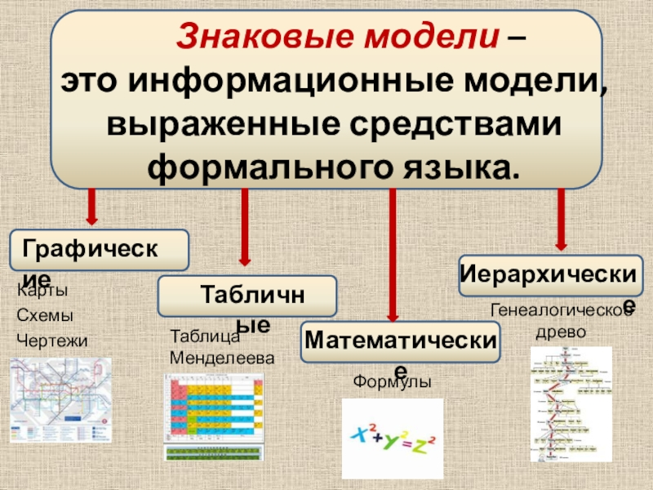
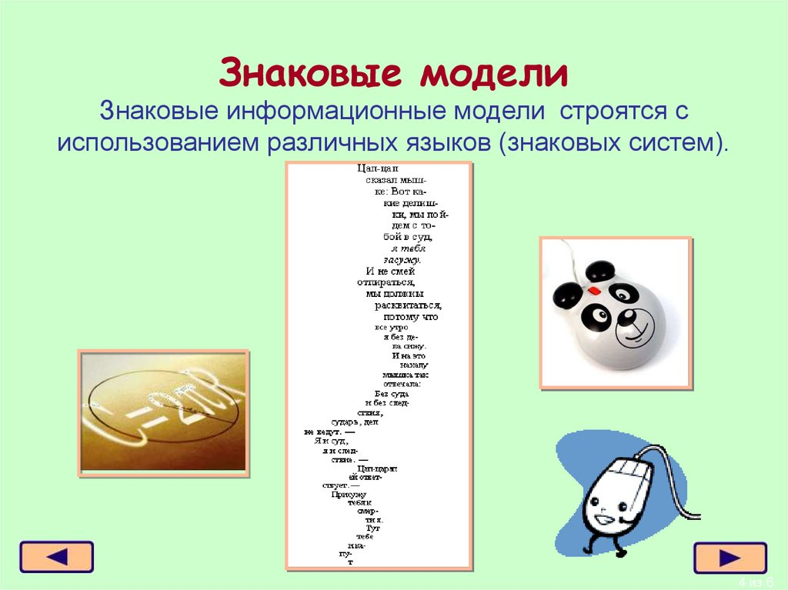
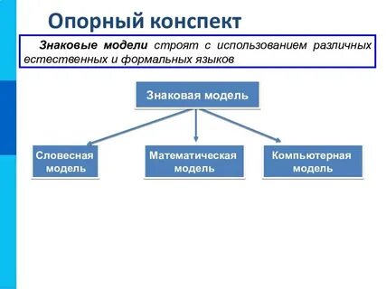
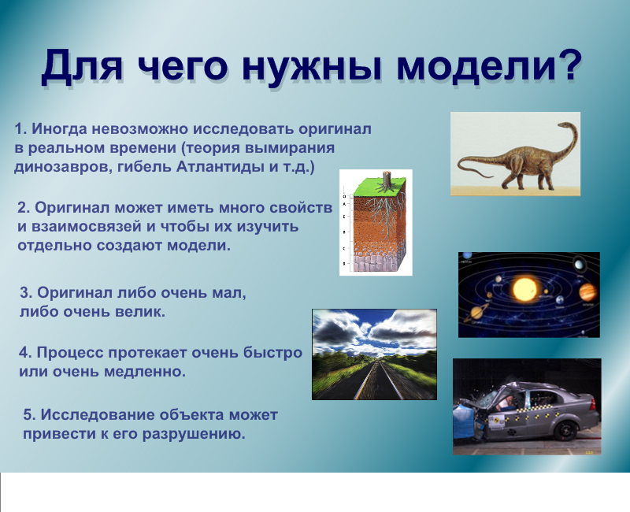

- Физминутка.

- Выполните физминутку.
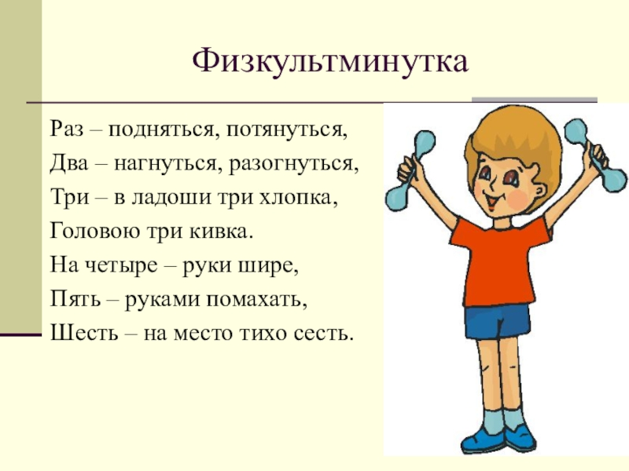

- Закрепление.
- Приведите примеры использования компьютерных моделей. Найдите соответствующую информация в сети Интернет. Запишите в рабочих тетрадях.

- Домашнее задание.

- Выполните задание (ПИСЬМЕННО)

- Напишите определение словесных моделей.
- Приведите 3 примера словесных моделей.
- Что такое имитационные модели.

Выполненные задания в тетрадях фотографируйте и присылайте в (личный чат на ВК, телеграмм, на адрес электронной почты bondareva14031983@gmail.com) для проверки.


